**PRÁCTICA I ELECTRÓNICA BÁSICA**

**OBJETIVOS**

* Realizar mediciones con un multímetro y un osciloscopio
* Encontrar relaciones de voltaje, corriente y resistencia
* Comprobar tiempo de carga y descarga de un circuito Resistencia-condensador (RC)

**DURACIÓN**

* 2 horas

**MATERIALES**

* Multímetro
* Osciloscopio
* Proto-board
* Generador de señales
* Resistencias 10Ω, 100Ω, 1000Ω (1KΩ), y 10000Ω (10KΩ)
* Condensador electrolítico de 1uF y cerámico de 10uF
* Pilas

**DICCIONARIO**

En esta guía se encuentran algunos conceptos que pueden ser nuevos, a continuación una pequeña definición de ellos y algunos sitios de interés que se recomiendan para comprender estos términos mejor.

* **Voltaje**
* **Corriente**
* **Resistencia**
* **Condensador electrolítico**
* **Condensador cerámico**
* **Multímetro**
* **Osciloscopio**
* **Generador de señales**
* **Proto-board**

**TRABAJO PREVIO**

1. Se recomienda consultar información sobre los colores en las resistencias, el funcionamiento de la proto-board, el funcionamiento de un multímetro, un generador de señales, un osciloscopio y un condensador como complemento a los términos presentados anteriormente y para comprender mejor la práctica.
2. Ahora, utilizando el lado derecho de la proto-board colocaremos cada una de las resistencias en la posición en la que aparecen en la figura 1, Además usaremos los cables cortos rojos y negros para conectar las resistencias a la línea superior y a la línea inferior.

**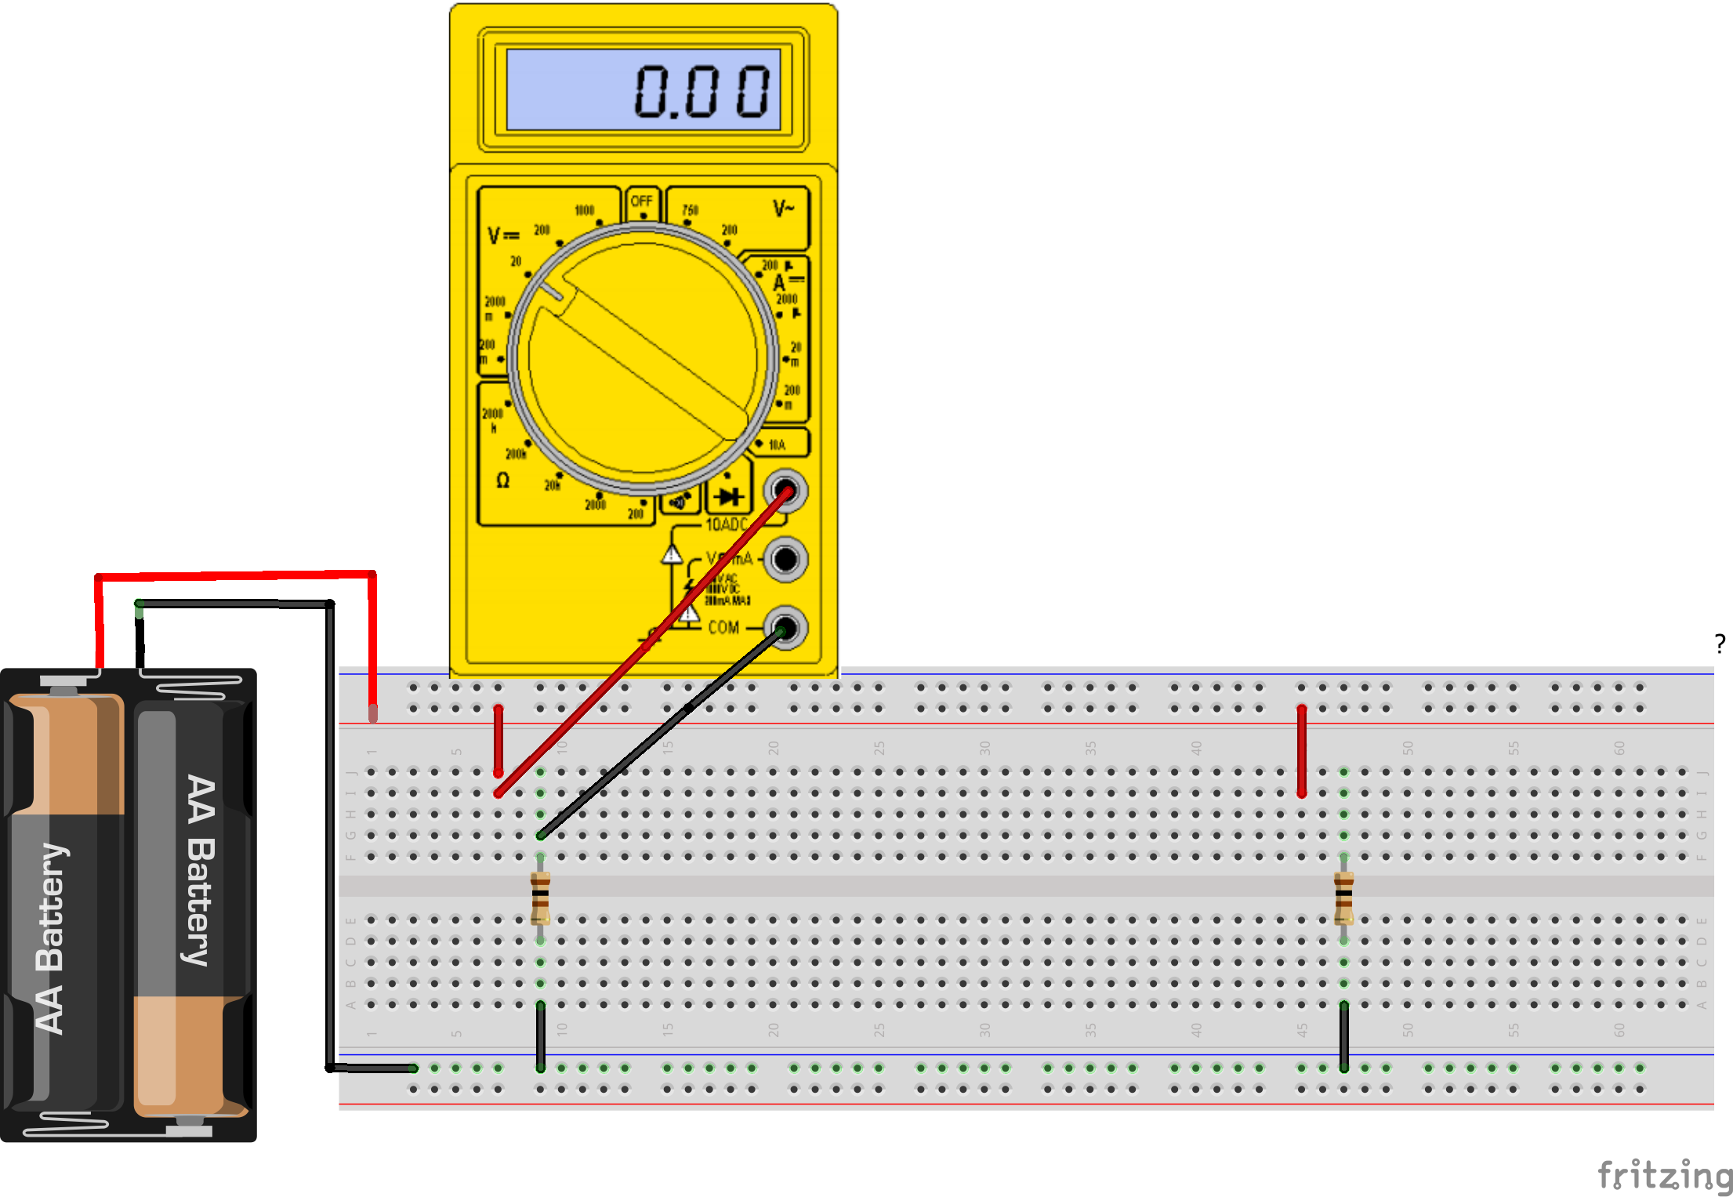  
Figura 1. Conexión de resistencias**

1. En la otra sección de la placa de pruebas montaremos un circuito para observar durante la práctica la forma en que se carga y descarga un condensador. Colocar un condensador de 1 uF teniendo en cuenta que tiene una banda gris con signos menos (-) que indica el sentido del lado negativo, que debe ir conectado al cable negro que va a la parte inferior del circuito. La otra pata del condensador la conectamos a un lado de una resistencia de 100Ω, el otro lado de la resistencia se conecta a un cable rojo que va a la parte superior de la proto-board.

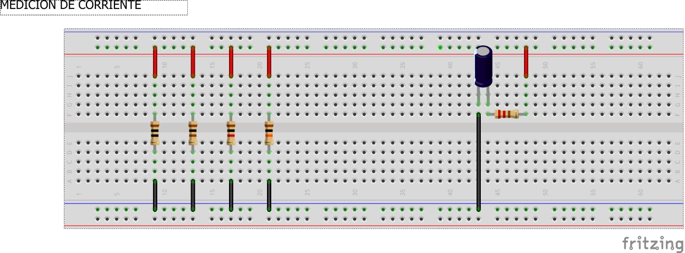  
**Figura 2. Conexión de condensador electrolítico**

1. Realizaremos un nuevo montaje similar al anterior pero para el condensador cerámico, colocando en las mismas posiciones los cables y las resistencias, como se muestra en la figura 3. Es importante mencionar que este tipo de capacitores no tienen polaridad, es decir que no importa en qué sentido los coloquemos.

**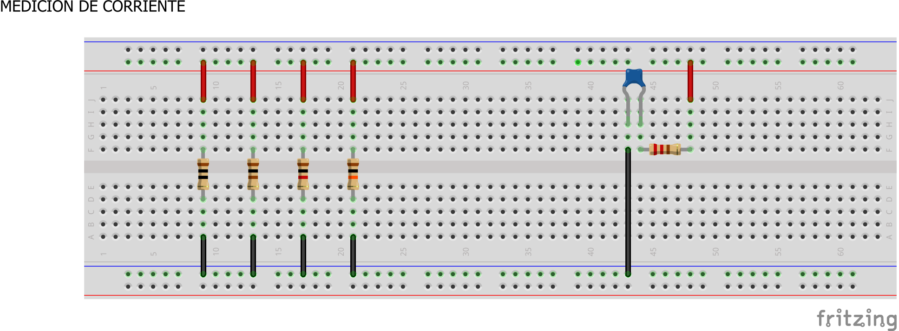  
Figura 3. Conexión de condensador capacitivo**

**TRABAJO PRESENCIAL**

* **Medición de corriente**

Al llegar al laboratorio realizaremos las mediciones de los circuitos ya hechos. Sin embargo, si en casa o en el colegio se tiene acceso a estos elementos, con ayuda de los pasos que a continuación se detallan y de los videos tutoriales sobre la práctica se puede concluir la guía y aprovechar el tiempo en el laboratorio para experimentar y resolver las dudas que surjan durante su realización.

1. Tomando el circuito que se realizó para energizar solamente una resistencia tendremos que tener el multímetro haciendo la función de cable entre el positivo y la resistencia ya conectada al negativo.
2. Conectamos la pila o batería de acuerdo a la convención que esta traiga, el lado positivo (+) en la línea superior de la proto-board y el negativo (-) en la parte inferior.
3. Para medir corriente el cable rojo del multímetro debe encontrarse en el terminal correspondiente que tiene el símbolo de la unidad de corriente eléctrica, amperio (A); el cable negro en el terminal correspondiente al negativo o tierra, por lo general GND o COM.
4. Antes de colocar el multímetro en el circuito, mover la perilla de la posición de apagado OFF a la posición para medir corriente, que se encuentra indicada por la A.
5. Para medir la corriente eléctrica es necesario colocar el multímetro en serie con el circuito, es decir, que debe estar en medio del circuito. La punta roja después del cablecito rojo y la punta negra antes de la resistencia. En la figura 4 se puede ver el circuito armado para la primera resistencia.

**   
Figura 4. Medición de corriente**

1. Realizaremos el mismo procedimiento para cada una de las resistencias y con los datos obtenidos completaremos la siguiente tabla. Hemos medido la corriente para cada una de las resistencias y sabemos los valores de las resistencias, ¡que también podemos comprobar con el multímetro!. La forma de encontrar el voltaje es utilizando la relación conocida como ley de Ohm, con ayuda de una calculadora, multiplicando la corriente por la resistencia; la corriente se encuentra dividiendo el voltaje entre el valor de la resistencia:

|  |  |  |  |  |
| --- | --- | --- | --- | --- |
|  | **Resistencia(Ω)** | **Voltaje (V)** | **Corriente(A)** | **Corriente(A) medida** |
| **1.** |  |  |  |  |
| **2.** |  |  |  |  |
| **3.** |  |  |  |  |
| **4.** |  |  |  |  |

1. Sabiendo el valor del voltaje de la pila podemos calcular la corriente que debe haber en cada resistencia y comprobar que las medidas coinciden.
2. ¿qué sucede con la corriente cuando aumentamos el valor de las resistencias?. Si la pila se empezara a descargar y tuviéramos los mismos valores de resistencia, ¿qué sucedería con la corriente?. Podemos predecir los valores de corriente para otras resistencias en las mismas condiciones, ¿cuánto sería para una resistencia de 100000Ω (100KΩ) y otra de 1000000Ω (1MΩ)?.

* **Medición de carga y descarga de un condensador**

Al trabajo hecho en casa en la otra sección de la placa de pruebas, donde conectamos un condensador y una resistencia, ahora vamos a conectar el generador de señales que alimenta el circuito y el osciloscopio para observar dos señales, la del generador y la del condensador.

1. En el laboratorio se encontrará el generador listo para conectar al circuito, pero si deseamos hacer toda la conexión, primero conectamos el generador a una toma eléctrica y lo encendemos para crear una señal cuadrada.
2. La forma de crear una señal cuadrada es utilizando el botón que indica 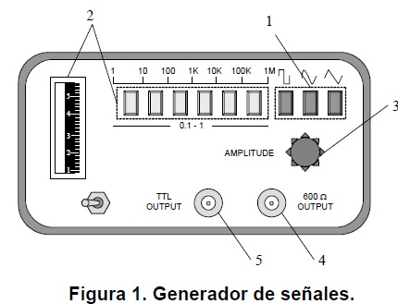
3. Ahora escogeremos el valor de voltaje que tiene la señal, con ayuda de un aperilla que debe indicar AMPLITUDE, y la graduamos en 5V.
4. Por último debemos colocar un parámetro para saber cuánto tiempo tarda en subir y bajar, este parámetro es la frecuencia, por lo general se tiene una serie de botones para seleccionarla:  La dejaremos en 1k para el ejercicio.
5. La salida del generador la conectaremos a la parte superior del circuito que se conecta con el cable rojo que va a la resistencia.
6. Ahora se debe conectar el osciloscopio. Al igual que el generador se encontrará en el laboratorio listo para usar pero en caso de poder acceder a uno, se debe configurar para 2 canales. En uno de los canales observaremos la señal del generador así que debe poder observarse señales de 5V y frecuencias de 1kH, por lo que en la cuadricula deben observarse tiempos de 0.001s. El otro canal se puede configurar con los mismos valores.
7. Los conectores del osciloscopio o sondas se deben conectar una a la tierra que es la parte inferior del circuito, la sonda correspondiente a cada canal de acuerdo a la configuración van a la parte superior donde también está conectado el generador y la otra entre el condensador y la resistencia. En la figura 5. Se puede observar la conexión final.

**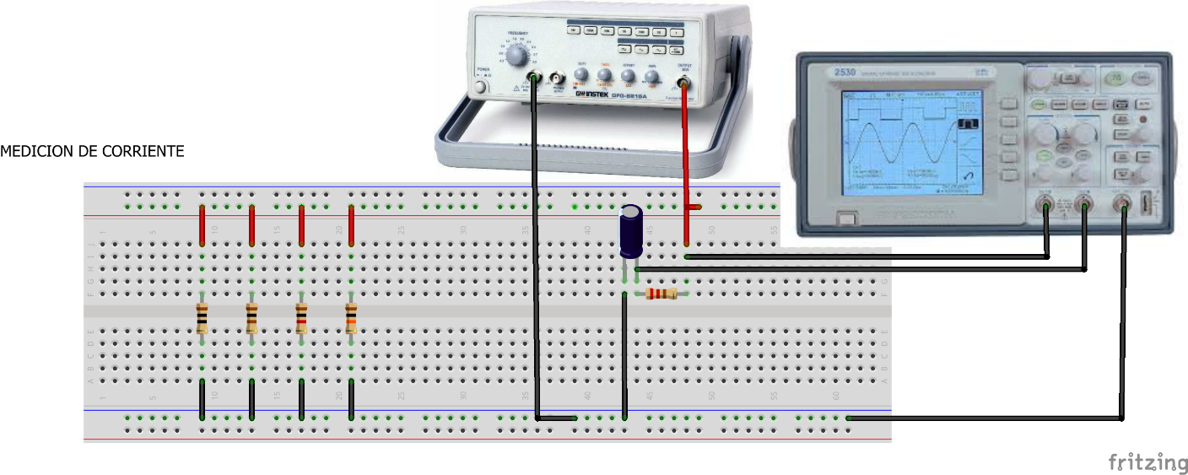  
Figura 5. Medición de carga y descarga de un condensador.**

1. Luego de haber montado el circuito, observaremos en el osciloscopio las 2 señales, de una forma similar a la siguiente:

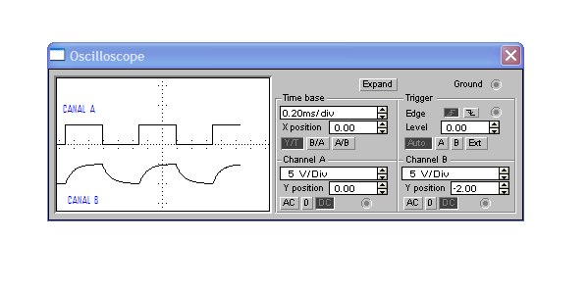 **Figura 4. Señales en el osciloscopio.**

1. Por último cambiamos el condensador electrolítico por el cerámico y realizamos las mismas observaciones que se hicieron anteriormente, con lo que podemos llenar la siguiente tabla.

|  |  |  |  |  |
| --- | --- | --- | --- | --- |
| **Condensador** | **Capacitancia (F)** | **Tiempo de carga(s)** | **Tiempo de descarga(s)** | **Resistencia *capacitancia** |
| **Electrolitico** | **1uF** |  |  |  |
| **Capacitivo** | **10uF** |  |  |  |

1. De acuerdo a los segundos por división, ¿cuántos segundos se demora en cargar el condensador a partir de que la señal pasa a alto?, ¿cuánto se demora descargándose?. Si multiplicamos el valor del condensador por el valor de la resistencia y pensamos en este valor como un valor de segundos, ¿a qué equivale este resultado?.

**VIDEOS**

En el siguiente link encontrarás un video tutorial que muestra uno a uno los pasos para medir la corriente en un circuito con una resistencia como el de la figura 4. Xxx.

Este otro link contiene un video tutorial para la medición del tiempo de carga y descarga de un condensador, como se hace en la segunda parte de la práctica xxxx.